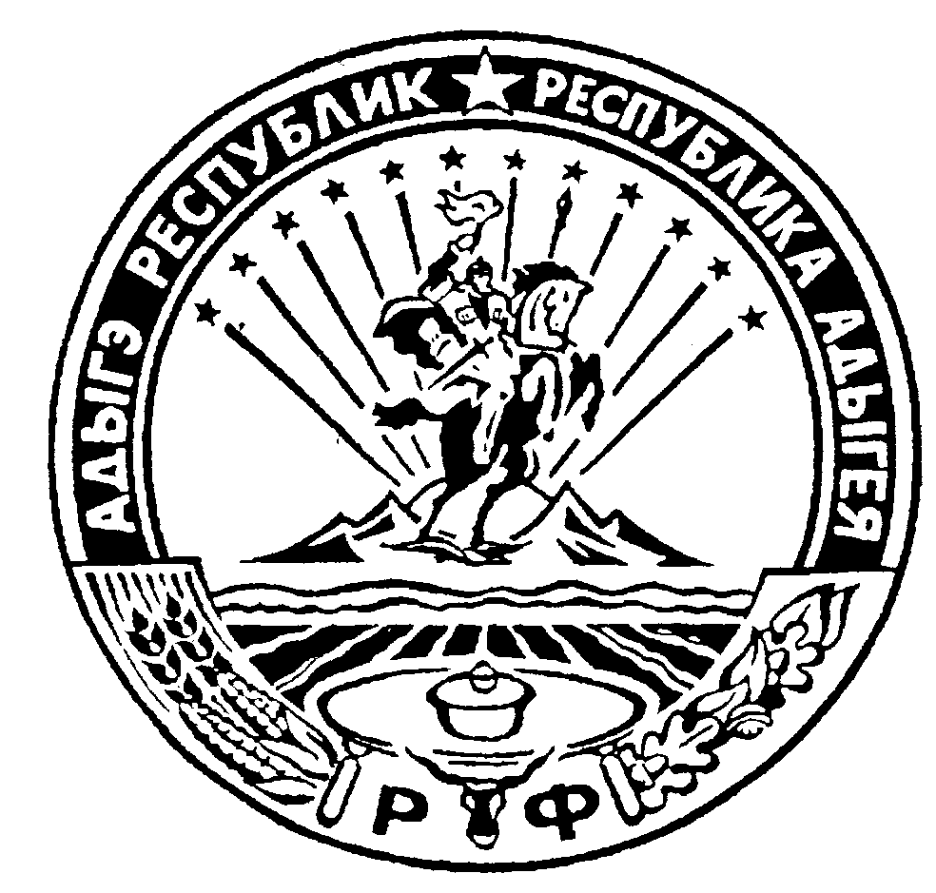
Российская Федерация
Республика Адыгея
Администрация муниципального образования
«Дукмасовское сельское поселение»
_____________________________________________________________________________
х.Дукмасов 25.06.2018г.
№ 18-п

ПОСТАНОВЛЕНИЕ
администрации муниципального образования
«Дукмасовское сельское поселение»

Об утверждении Положения «Об обеспечении
доступа к информации о деятельности органов
местного самоуправления муниципального
образования «Дукмасовское сельское поселение»

На основании направленного Прокуратурой Шовгеновского района проекта модельного правового акта, в соответствии с Федеральным законом от 09.02.2009 №8-ФЗ «Об обеспечении доступа к информации о деятельности государственных органов и органов местного самоуправления», администрация муниципального образования «Дукмасовское сельское поселение» п о с т а н о в л я е т :

1. Утвердить Положение «Об обеспечении доступа к информации о деятельности органов местного самоуправления муниципального образования «Дукмасовское сельское поселение» согласно приложению № 1.
2. Обнародовать настоящее постановление в соответствии с Уставом администрации муниципального образования «Дукмасовское сельское поселение», разместить на официальном сайте администрация муниципального образования «Дукмасовское сельское поселение» Шовгеновского района Республики Адыгея.
3. Постановление вступает в силу со дня его обнародования..
4. Контроль за исполнением настоящего постановления возложить на зам. главы администрации муниципального образования «Дукмасовское сельское поселение».

Глава муниципального образования
«Дукмасовское сельское поселение» В.П.Шикенин

Приложение № 1
к постановлению администрации
муниципального образования
«Дукмасовское сельское поселение»
От 25.06.2018г. № 18-п

Положение
Об обеспечении доступа к информации о деятельности органов местного самоуправления муниципального образования «Дукмасовское сельское поселение»

Настоящее Положение разработано с целью правового регулирования отношений, связанных с обеспечением доступа граждан, организаций, общественных объединений, органов государственной власти, органов местного самоуправления (далее пользователи информацией) к информации о деятельности муниципального образования «Дукмасов-ское сельское поселение» (далее органы местного самоуправления муниципального образования «Дукмасовское сельское поселение» ).
Статья 1. Общие положения
1. Действие настоящего Положения распространяется на отношения, возникающие в процессе доступа пользователей информацией к информации о деятельности органов местного самоуправления муниципального образования «Дукмасовское сельское поселение».
2. Действие настоящего Положения распространяется на отношения, связанные с предоставлением органами местного самоуправления муниципального образования «Дукмасовское сельское поселение» информации о своей деятельности по запросам редакций средств массовой информации, в части не урегулированной законодательством Российской Федерации о средствах массовой информации.
3. Действие настоящего Положения не распространяется на:
1) отношения, связанные с обеспечением доступа к персональным данным, обработка которых осуществляется органами местного самоуправления муниципального образования «Дукмасовское сельское поселение»;
2) порядок рассмотрения органами местного самоуправления муниципального образования «Дукмасовское сельское поселение» обращений граждан;
3) порядок предоставления органами местного самоуправления муниципального образования «Дукмасовское сельское поселение» в иные государственные органы, органы местного самоуправления информации о своей деятельности в связи с осуществлением указанными органами своих полномочий.

Статья 2. Способы обеспечения доступа
Доступ к информации о деятельности органов местного самоуправления муниципального образования «Дукмасовское сельское поселение» может обеспечиваться следующими способами:
1) обнародование (опубликование) информации в средствах массовой информации;
2) размещение информации в сети Интернет;
3) размещение информации в помещениях, занимаемых указанными органами, и в иных, отведенных для этих целей местах;
4) ознакомление пользователей информацией с информацией в помещениях, занимаемых указанными органами, а также через библиотечные и архивные фонды;
5) присутствие граждан (физических лиц), в том числе представителей организаций (юридических лиц), общественных объединений, государственных органов и органов местного самоуправления на заседаниях коллегиальных органов, созданных при администрации муниципального образования «Дукмасовское сельское поселение»;
6) предоставление пользователям информацией по их запросу информации о своей деятельности.

Статья 3. Организация доступа к информации о деятельности органов местного самоуправления муниципального образования «Дукмасовское сельское поселение»
1. Органы местного самоуправления муниципального образования «Дукмасовское сельское поселение» обеспечивают доступ к информации о своей деятельности в пределах своих полномочий, за исключением информации ограниченного доступа, в соответствии с требованиями Федерального закона от 09.02.2009 №8-ФЗ «Об обеспечении доступа к информации о деятельности государственных органов и органов местного самоуправления», нормативных правовых актов сельского поселения, настоящего Положения.
2. Ограничение доступа к информации о деятельности органов местного самоуправления муниципального образования «Дукмасовское сельское поселение» устанавливается федеральными законами.
3. Руководители органов местного самоуправления муниципального образования «Дукмасовское сельское поселение» в целях организации доступа к информации о деятельности органов местного самоуправления муниципального образования «Дукмасовское сельское поселение» определяют соответствующие структурные подразделение или уполномоченных должностных лиц, ответственных за предоставление информации. Права и обязанности структурных подразделений и должностных лиц, устанавливаются административными регламентами и должностными инструкциями.

Статья 4. Обнародование (опубликование) информации в средствах массовой информации
1. Обнародование (опубликование) информации о деятельности органов местного самоуправления муниципального образования «Дукмасовское сельское поселение» в средствах массовой информации осуществляется в соответствии с законодательством Российской Федерации о средствах массовой информации.
2. Порядок опубликования (обнародования) муниципальных правовых актов органов местного самоуправления муниципального образования «Дукмасовское сельское поселение» устанавливается Уставом муниципального образования «Дукмасовское сельское поселение».

Статья 5. Размещение информации в сети Интернет
1. Информация о деятельности органов местного самоуправления муниципального образования «Дукмасовское сельское поселение» размещается в сети Интернет на официальных сайтах органов местного самоуправления муниципального образования «Дукмасовское сельское поселение» с указанием адресов электронной почты, по которым пользователем информацией может быть направлен запрос и получена запрашиваемая информация.
2. Перечни информации о деятельности органов местного самоуправления муниципального образования «Дукмасовское сельское поселение», размещаемой в сети Интернет, утверждаются руководителями соответствующих органов местного самоуправления муниципального образования «Дукмасовское сельское поселение»
3. При утверждении перечней определяются периодичность размещения информации в сети Интернет, сроки её обновления, обеспечивающие своевременность реализации и защиты пользователями информацией своих прав и законных интересов, а также иные требования к размещению указанной информации.

Статья 6. Размещение информации в помещениях, занимаемых органами местного самоуправления муниципального образования «Дукмасовское сельское поселение», и в иных, отведенных для этих целей местах
1. Для ознакомления с текущей информацией о деятельности органов местного самоуправления муниципального образования «Дукмасовское сельское поселение», в занимаемых ими помещениях, в которые имеется свободный доступ пользователей информацией, в иных, отведенных для этих целей местах размещаются информационные стенды и (или) другие технические средства аналогичного назначения.
2. Информация, размещаемая в соответствии с ч. 1 настоящей статьи, содержит:
- порядок работы органов местного самоуправления города, включая порядок приема граждан (физических лиц), представителей организаций, общественных объединений, государственных органов и органов местного самоуправления;
- условия и порядок получения информации от органов местного самоуправления поселения.

Статья 7. Ознакомление пользователей информацией с информацией о деятельности органов местного самоуправления муниципального образования «Дукмасовское сельское поселение» в помещениях, занимаемых указанными органами, а также через библиотечные и архивные фонды
1. По решению органов местного самоуправления муниципального образования «Дукмасовское сельское поселение» в установленном ими порядке пользователю информацией может быть предоставлена возможность ознакомиться с информацией об их деятельности в помещениях, занимаемых органами местного самоуправления.
2. Ознакомление пользователей информацией с информацией о деятельности органов местного самоуправления муниципального образования «Дукмасовское сельское поселение», находящейся в библиотечных и архивных фондах, осуществляется в порядке, установленном законодательством Российской Федерации законодательством сельского поселения, муниципальными правовыми актами.

Статья 8. Присутствие на заседаниях коллегиальных органов местного самоуправления муниципального образования «Дукмасовское сельское поселение», а также на заседаниях коллегиальных органов местного самоуправления муниципального образования «Дукмасовское сельское поселение»
1. Коллегиальные органы местного самоуправления муниципального образования «Дукмасовское сельское поселение» обеспечивают возможность присутствия граждан (физических лиц), в том числе представителей организаций (юридических лиц), общественных объединений, государственных органов и органов местного самоуправления, на своих заседаниях, а иные органы местного самоуправления муниципального образования «Дукмасовское сельское поселение» на заседаниях своих коллегиальных органов.
2. Порядок присутствия лиц, указанных в части 1 настоящей статьи, на заседаниях органов, указанных в части 1 настоящей статьи, устанавливается в соответствии с регламентами соответствующих органов местного самоуправления муниципального образования «Дукмасовское сельское поселение» или иными муниципальными правовыми актами.

Статья 9. Предоставление информации о деятельности органов местного самоуправления муниципального образования «Дукмасовское сельское поселение» пользователям информацией по их запросу
1. Пользователь информацией имеет право обращаться с запросом в органы местного самоуправления муниципального образования «Дукмасовское сельское поселение» как непосредственно, так и через своего представителя, полномочия которого оформлены в установленном законом порядке.
2. Регистрация и рассмотрение запросов осуществляется в порядке и в сроки, установленные статьей 18 Федерального закона от 09.02.2009 №8-ФЗ «Об обеспечении доступа информации о деятельности государственных органов и органов местного самоуправления».

Статья 10. Порядок предоставления информации о деятельности органов местного самоуправления муниципального образования «Дукмасовское сельское поселение»
1. Информация о деятельности органов местного самоуправления муниципального образования «Дукмасовское сельское поселение» по запросу предоставляется в виде ответа на запрос, в котором содержится или к которому прилагается запрашиваемая информация либо в котором содержится мотивированный отказ в предоставлении указанной информации. В ответе на запрос указываются наименование, почтовый адрес органа местного самоуправления, должность лица, подписавшего ответ, а также реквизиты ответа на запрос (регистрационный номер и дата).
2. При запросе информации о деятельности органов местного самоуправления муниципального образования «Дукмасовское сельское поселение», опубликованной в средствах массовой информации либо размещенной в сети Интернет, в ответе на запрос органы местного самоуправления могут ограничиться указанием названия, даты выхода и номера средства массовой информации, в котором опубликована запрашиваемая информация, и (или) электронного адреса официального сайта, на котором размещена запрашиваемая информация.

Статья 11. Основания, исключающие возможность предоставления информации о деятельности органов местного самоуправления муниципального образования «Дукмасовское сельское поселение»
1. Информация о деятельности органов местного самоуправления муниципального образования «Дукмасовское сельское поселение» не предоставляется в случае, если:
1) содержание запроса не позволяет установить запрашиваемую информацию о деятельности органов местного самоуправления;
2) в запросе не указан почтовый адрес, адрес электронной почты или номер факса для направления ответа на запрос либо номер телефона, по которому можно связаться с направившим запрос пользователем информацией;
3) запрашиваемая информация не относится к деятельности органа местного самоуправления, в который поступил запрос;
4) запрашиваемая информация относится к информации ограниченного доступа;
5) запрашиваемая информация ранее предоставлялась пользователю информацией;
6) в запросе ставится вопрос о правовой оценке актов, принятых органом местного самоуправления, проведении анализа деятельности органа местного самоуправления либо подведомственных организаций или проведении иной аналитической работы, непосредственно не связанной с защитой прав направившего запрос пользователя информацией.
2. Орган местного самоуправления муниципального образования «Дукмасовское сельское поселение» вправе не предоставлять информацию о своей деятельности по запросу, если эта информация опубликована в средстве массовой информации или размещена в сети «Интернет».

Статья 12. Порядок осуществления контроля за обеспечением доступа к информации о деятельности органов местного самоуправления муниципального образования «Дукмасовское сельское поселение»
1. Контроль за обеспечением доступа к информации о деятельности органов местного самоуправления муниципального образования «Дукмасовское сельское поселение» осуществляют руководители соответствующих органов местного самоуправления.
2. Порядок осуществления контроля за обеспечением доступа к информации о деятельности органов местного самоуправления муниципального образования «Дукмасовское сельское поселение» устанавливается муниципальными правовыми актами.
3. Должностные лица органов местного самоуправления муниципального образования «Дукмасовское сельское поселение», муниципальные служащие, виновные в нарушении права на доступ к информации о деятельности органов местного самоуправления муниципального образования «Дукмасовское сельское поселение» несут ответственность в соответствии с законодательством Российской Федерации.

Статья 13. Финансовое обеспечение доступа к информации о деятельности органов местного самоуправления муниципального образования «Дукмасовское сельское поселение»
Расходы, связанные с обеспечением доступа к информации, производятся органами местного самоуправления муниципального образования «Дукмасовское сельское поселение» за счет средств, предусмотренных в бюджете муниципального образования «Дукмасовское сельское поселение» на их содержание.

Статья 14. Информация о деятельности органов местного самоуправления муниципального образования «Дукмасовское сельское поселение», предоставляемая на бесплатной основе
Пользователю информацией предоставляется на бесплатной основе информация о деятельности органов местного самоуправления муниципального образования «Дукмасовское сельское поселение»:
1) передаваемая в устной форме;
2) размещаемая органом местного самоуправления муниципального образования «Дукмасовское сельское поселение» в сети «Интернет», а также в отведенных для размещения информации о деятельности органов местного самоуправления местах;
3) затрагивающая права и установленные законодательством Российской Федерации обязанности заинтересованного пользователя информацией;
4) иная установленная законом информация о деятельности органов местного самоуправления.

Статья 15. Плата за предоставление информации о деятельности органов местного самоуправления муниципального образования «Дукмасовское сельское поселение»
1. Плата за предоставление информации о деятельности органов местного самоуправления взимается в случае ее предоставления по запросу, если объем запрашиваемой и полученной информации превышает определенный Правительством Российской Федерации объем информации, предоставляемой на бесплатной основе. Порядок взимания платы устанавливается Правительством Российской Федерации.
2. В случае, предусмотренном частью 1 настоящей статьи, пользователем информацией оплачиваются расходы на изготовление копий запрашиваемых документов и (или) материалов, а также расходы, связанные с их пересылкой по почте.
3. Средства, полученные в качестве платы за предоставление информации о деятельности органов местного самоуправления муниципального образования «Дукмасовское сельское поселение», подлежат зачислению в бюджет муниципального образования «Дукмасовское сельское поселение».
4. Орган местного самоуправления муниципального образования «Дукмасовское сельское поселение», предоставивший информацию, содержащую неточные сведения, обязан безвозмездно по письменному заявлению пользователя информацией, которое должно быть мотивировано, устранить имеющиеся неточности.

